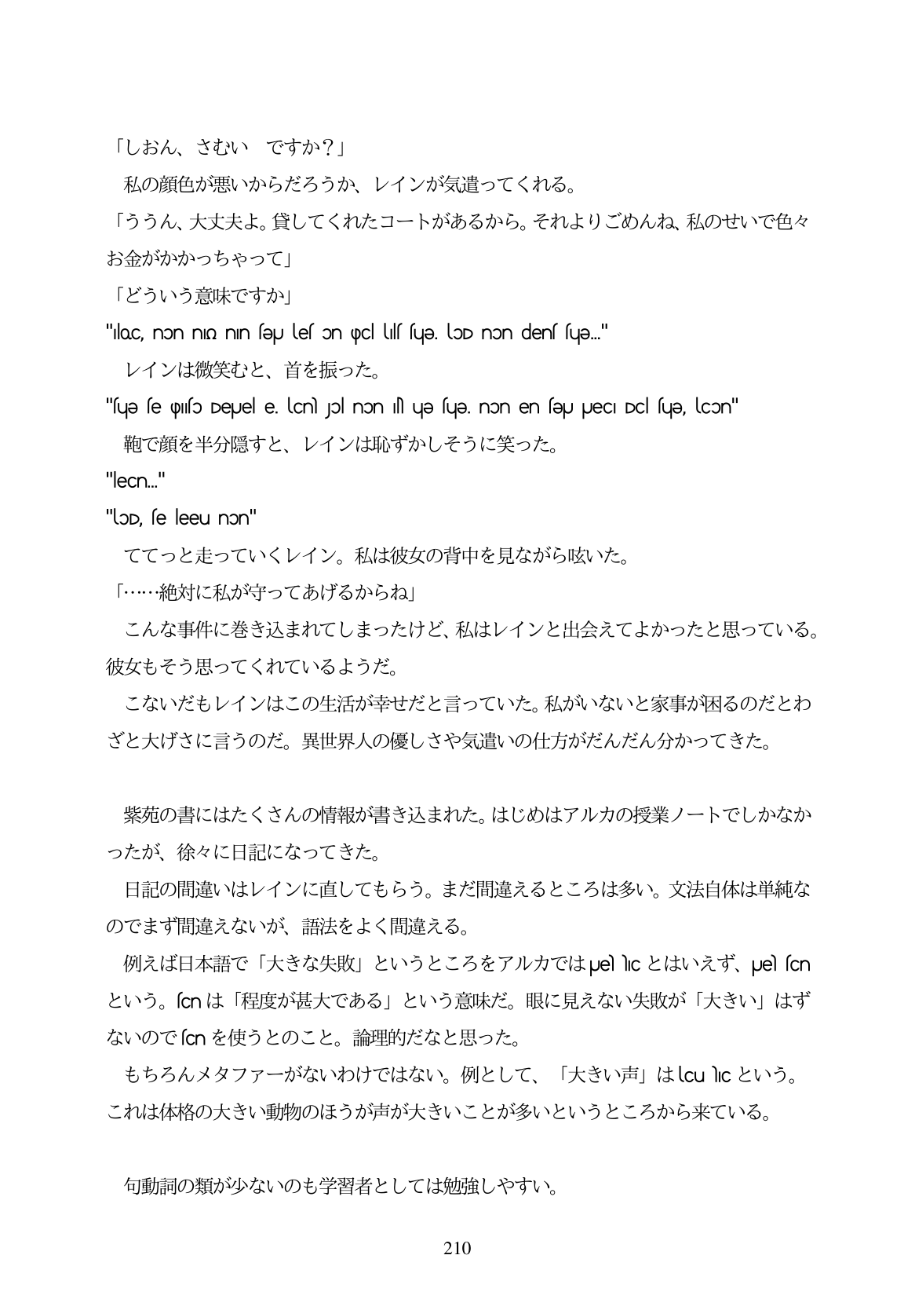

「しおん、さむいですか?」 私の顔色が悪いからだろうか、レインが気遣ってくれる。 「ううん、大丈夫よ。貸してくれたコートがあるから。それよりごめんね、私のせいで色々 お金がかかっちやって」 「どういう意味ですか」 "iloC, non nin nın sƏpu les on pcl Uls sųə lɔD non dens sə." レインは微笑むと、首を振った。 "sue se piso Deuel e Cnì Jol non ilì ue sue. non en seu peCI Dcl sue, con" 鞭で顔を半分隠すと、レインは恥ずかしそうに笑った。

"leCn."

"LOD, se leeu non" ててっと走っていくレイン。私は彼女の背中を見ながら唆いた。 「...絶対に私が守ってあげるからね」 こんな事件に巻き込まれてしまったけど、私はレインと出会えてよかったと思っている。 彼女もそう思ってくれているようだ。 こないだもレインはこの生活が幸せだと言っていた。私がいないと家事が困るのだとわ ざと大げさに言うのだ。異世界人の優しさや気遣いの仕方がだんだん分かってきた。

紫苑の書にはたくさんの情報が書き込まれた。はじめはアルカの授業ノートでしかなか ったが、徐々に日記になってきた。 日記の間違いはレインに直してもらう。まだ間違えるところは多い。文法自体は単純な のでまず間違えないが、語法をよく間違える。 例えば日本語で「大きな失敗」というところをアルカではpe lcとはいえず、pe cn という。 Cnは「程度が甚大である」という意味だ。眼に見えない失敗が「大きい」はず ないので(nを使うとのこと。論理的だなと思った。 もちろんメタファーがないわけではない。例として、「大きい声」はUCulcという。 これは体格の大きい動物のほうが声が大きいことが多いというところから来ている。

句動詞の類が少ないのも学習者としては勉強しやすい。

210